Действия обучающихся в день проведения ГИА-9
Явиться на пункт проведения экзаменов (ППЭ) в 09:00 (адрес ППЭ выпускник узнает из уведомления, которое выдается в ОО) с:  - паспортом;  - черными гелевыми ручками;  - разрешенным для использования на экзамене по предмету дополнительным оборудованием;  - водой, лекарствами (при необходимости). | 
Найти свои ФИО и номер аудитории в списке распределения участников по аудиториям (перед входом в ППЭ). | 
При входе в ППЭ предъявить организатору документ, удостоверяющий личность. | 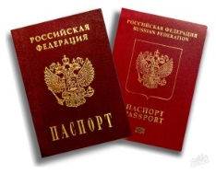
Оставить личные вещи (кроме ручек, документа, удостоверяющего личность, воды, лекарств (при необходимости)) в специально отведенном месте. | 
В сопровождении организатора пройти в аудиторию и занять место строго в соответствии с распределением. | 
Внимательно прослушать инструктаж в аудитории (как правильно вносить ответы в бланки, как исправить ошибочно внесенный ответ, какой ручкой пользоваться, сколько времени отводится, чем можно пользоваться, когда и где можно будет узнать результаты экзамена и т.д.). | 
Получить от организатора в аудитории комплект, состоящий из бланка регистрации, бланков ответов заданий и черновиков. | 
По завершении выполнения работы сдать организатору весь комплект материалов, покинуть аудиторию и ППЭ. | 